Управление образования Верещагинского муниципального района

МАОУ ВСОШ №121

Исследовательская работа

**«История картофеля через источники домашней библиотеки»**

Работу выполнил:

ученик 2 Б класса

МАОУ ВСОШ №121

Мазунин Кирилл

руководитель:

Шистерова ЗинаидаСергеевна

Верещагино,2017.

Содержание.

Введение. 3

1. Поучение в старославянской книге о способах использования картофеля. 4
2. Описание практического использования картофеля в книге 19 века. 5
3. Книга 21 века. Современная характеристика картофеля. 6
4. Возможное будущее картофеля. 7
5. Пополнение домашней библиотеки собственным сочинением. 10

Заключение. 11

Список литературы. 12

Приложение.

**Введение.**

Мы привыкли к тому, что пшеницу называют «Первым» хлебом, а картофель «вторым». Этот продукт занимает важное место в рационе современного человека.

Мы живем в небольшом городе Верещагино, где большая часть населения занимается выращиванием картофеля у себя на земельных участках, в садах. Можно сказать, что с этим овощем нас связывает не только питание, но и трудовая и досуговая деятельность. Поэтому тема картофеля является для нас **актуальной.**

**Цель исследовательской работы**: Изучение истории картофеля через источники домашней библиотеки и современные способы информирования.

**Задачи:**

1. Изучить домашнюю библиотеку.
2. Систематизировать полученную информацию согласно временным этапам.
3. Проанализировать информацию и сделать выводы о способах использования и степени изученности картофеля.
4. Попытаться спрогнозировать будущее картофеля.

**Объект исследования**- картофель как овощная культура.

**Предмет исследования**- свойства и способы использования, выращивания картофеля.

**Гипотеза**: с момента появления картофеля в России этот продукт занял важное и незаменимое место в жизни человека.

**Используемые методы**: изучение литературы домашней библиотеки, других видов информации; анализ и систематизация полученных данных; прогнозирование.

1. **Поучение в старославянских книгах о способах использования картофеля.**

Всегда ли картофель был «вторым хлебом»? Заинтересовавшись этим вопросом, мы решили обратиться к домашней библиотеке. Ответ на вопрос мы попробуем найти в книгах, которые хранятся в нашей семье длительное время, а также к современным источникам информации.

Как известно, история картофеля в Росси начинается с периода правления Петра I.

Царь завез этот овощ из Европы и повелел выращивать его повсеместно. А как -не пояснил. Поэтому первое время в пищу употребляли зеленые плоды на ботве, и в связи с этим часто возникали отравления. Возник вопрос – как передать информацию народу? В этом помогли книги.

Ранее книги писались вручную на старославянском языке. Каждая глава начиналась с краткого пояснения содержания, начальная буква, как и сама страница, красиво украшались узорами. Читали и поучали местные священники.

В нашей семье сохранились такие книги. Они передаются из поколения в поколение. Их сейчас около 50 штук, встречаются книги даже 15-16 веков. Многие книги потрепаны, где-то вырваны страницы.

Их плохое состояние связано с тем, что в советские времена отвергали существование бога и уничтожали книги, иконы, преследовали религиозных людей. Так сестра моей прабабушки *Дудина Анастасия Павловна* находилась в ГУЛАГе за хранение книг. Чтобы избежать такой же участи, моя прабабушка закапывала иконы и книги в землю, но сохранила их до наших дней.

Среди таких книг нам удалось найти упоминание о том, как надо использовать картофель. Это книга «нарицаемая Цветник, напечатанная в типографии Почаевской тщаниями и трудами Р.Б.В.Г.».(Приложение 1)

Здесь идет речь о «зеленом яблоке», называемом картофель. Писание предназначалось для братьев, которые жили и трудились в монастыре. Им предлагалось взять мотыги, возделывать землю и «насаждать» туда «яблоко бобонное», «испекать» их в печи и «питаться все годовое время». (Приложение2).

1. **Описание практического использования картофеля в книгах 19 века.**

Для дальнейшего исследования мы обратились к книге 1892 года издания «Образцовая кухня и практическая школа домашняго хозяйства. 3000 рецептовъ, провьренных практикою», составил П.Ф.Симоненко. (Приложение 3). Эту книгу мой дед Мазунин Владимир Ильич подарил своей жене Мазуниной Любови Евгеньевне на день рождения.

Эта книга уже похожа на наши современные книги: твердая картонная обложка, печатный текст, буквы похожи на современные, но продолжают встречаться славянские-ерь Ь. Иллюстраций мало и они черно-белые.(Приложение 4)

В этой книге представлены не только рецепты блюд, но и описывается кухня и ее принадлежности, рассказывается о питательных веществах, как лечить болезни, «наставления по хозяйству вообще». Книга составлена так, чтобы любая хозяйка нашла ответы на свои вопросы.

Мы обратились к этой книге с вопросом- что же было известно о картофеле в 19 веке? Как человек научился использовать его в своей жизни с момента появления в России?

В результате изучения содержания книги, можем сказать, что о картофеле известно в этот период не очень много.

«Картофель отличается односторонней питательностью». «Очень беден азотистыми (кровообразовательными) веществами и изобилует только крахмалом. Содержит от 70-80 % воды, немного солей...»

В книге много рецептов. Однако блюд из картофеля представлено всего 8: картофель жареный, картофель вареный, картофель фаршированный, картофель печеный, картофель со сметаной, картофель а ла метрд отель («молодой картофель хорошо промывают и неочищенный варят в соленой воде, бульоне или молоке, обливают растопленным сливочным маслом, посыпают рубленной зеленью и «убирают его протертым через решето маслом»).

Примечательно, что так популярный сегодня картофель фри, готовили уже в те времена. Назывался он «Картофель во фритюре» (лионез) («очищают сырой картофель, режут тонкими ломтиками и жарят во фритюре, пока зарумянится, достают дуршлаком и гарнируют им бифштекс, ростбиф и пр.»)

Так же хотелось бы отметить, что при приготовлении супов не использовался картофель.

Помимо рецептов в книге даются советы по выращиванию картофеля : « чтобы картофель приносил более плодов, следует цветы его срезать, не давая ему образовывать семян.»

Картофель используется для лечения ожогов: «от действия огня, кипятка, горячих масел, расплавленных металлов, спичек, керосина и проч. лучшим и верным средством надо считать картофельную муку, которую насыпают на обоженное место толстым слоем, сверху -толстый слой ваты и забинтовывают.»

Таким образом, можно сказать, что люди научились использовать картофель, однако не в полной мере.

**3.Современная характеристика картофеля.**

Что же известно сегодня о картофеле?

Клубни картофеля в основном состоят из воды (около 76%) и крахмала (около 18%), а также в небольших количествах содержат сахара, белок, минеральные соли и витамины.

В народной медицине натёртый на тёрке свежий картофель используется при экземе и других поражениях кожи. Горячие варёные растёртые клубни картофеля употребляют при заболеваниях верхних дыхательных путей и лёгких. В этом случае быстрый положительный результат даёт вдыхание пара от горячего, только что сваренного картофеля. Картофель широко используется в домашней косметике. Из него делают питательные маски для кожи лица и рук. Также из картофеля получают крахмал.

Всем известно о широком использовании картофеля в кулинарии. За подтверждением мы обратились к книге «Русская кухня в лучших традициях». Автор составитель Шальникова В.И., 2006 г.в. Содержит 399 рецептов. Оригинальная конструкция книги включает в себя 3 перекидных блока- салаты и закуски, основные блюда, десерты. Они легко перелистываются по отдельности.(Приложение 6)

Данная книга сильно отличается от ранее исследованных. Она полна ярких иллюстраций, используется гладкая глянцевая бумага, твердая яркая корочка, переплет с использованием пружины. (Приложение 5).

Из 399 рецептов больше половины использует в приготовлении картофель. Этот овощ варят как очищенным, так и неочищенным («в мундире»), что позволяет сохранить максимум полезных веществ. Его также готовят на углях или на пару, тушат, жарят во фритюре и без него. Картофель используется как в простых, так и в изысканных блюдах — для приготовления картофельного салата, картофельного пюре, супов, закусок вроде чипсов, и даже десертов.

Таким образом, можно сказать, картофель находится под постоянным исследованием.

**4.Возможное будущее использование картофеля.**

Для дальнейшего исследования мы обратились к другим видам информации- телевидение и интернет.

Нас заинтересовал один эксперимент.

Весной по каналу Культура рассказывали про Георгия Дороднова.  
13-летний вундеркинд из Реутова, смог вывести гибрид томата и картофеля. Таким образом, школьник из Подмосковья обошел британских ученых, которые работают над растением, дающим плоды картофеля и томата, 15 лет. Этот продукт назвали ТОМАТОШКА.

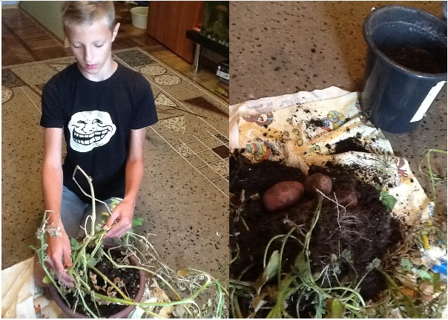

Так же Георгий попробовал решить проблему при выращивании картофеля – это колорадский жук. Он решил проверить, будут ли личинки этого жука есть привитые саженцы. Ведь основа все-таки картофельная. Для этого мальчик привез из деревни личинок колорадского жука и высадил их на саженцы. Спустя некоторое время, Георгий заметил, что жук не объедает привитые саженцы. Следовательно, данный метод выращивания картофеля приводит к уничтожению данного вредителя и оздоровлению почвы.

На сегодня такой продукт как ТОМАТОШКА еще твердо не вошел в жизнь людей. Но думаем, что это дело времени.

Изучив историю картофеля, мы попробовали спрогнозировать, что же будет с картофелем дальше:

* возможно его можно будет выращивать зимой...

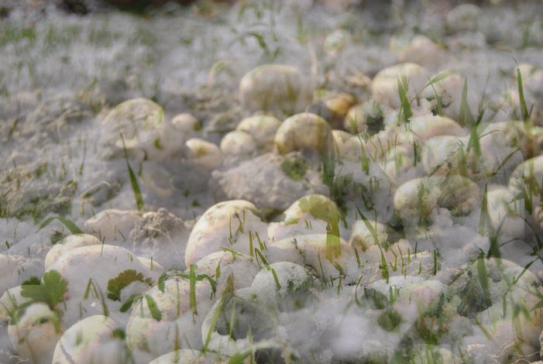

* возможно размеры его клубней будут превышать современные в несколько раз…

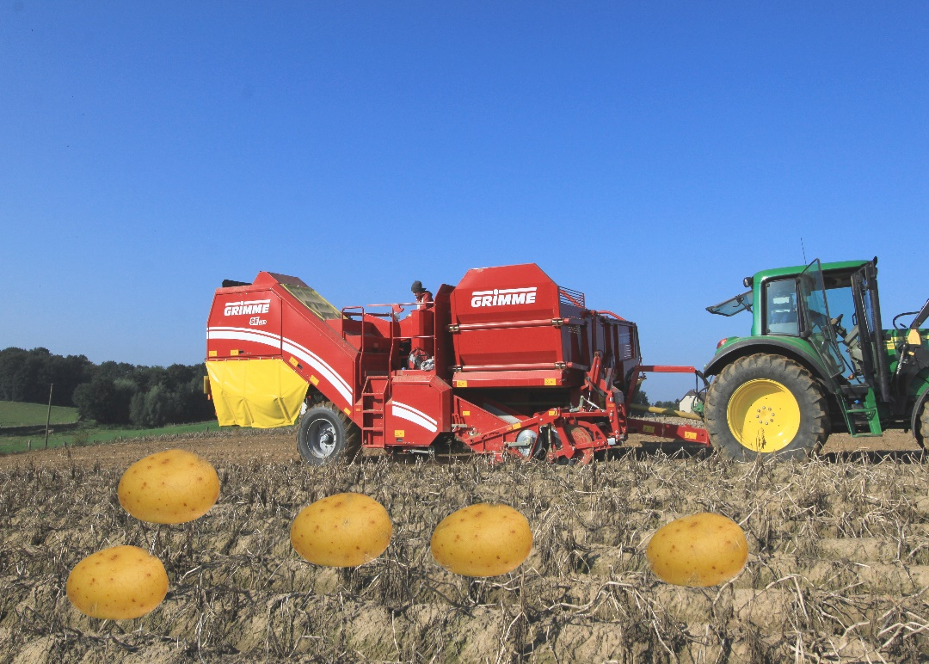

* а может люди научаться вырабатывать из него топливо для современных летающих автомобилей…



**5.Пополнение домашней библиотеки собственным сочинением.**

Свою любовь и уважение к картофелю люди выражают в стихах, песнях. Мы тоже попытались сочинить стихотворение.

Посадили мы картошку, Подросла она немножко, Выйдем рано поутру, Бой дадим мы сорняку. Дружно будем поливать, Чтобы урожай собрать. Хороша зимой картошка! Где моя большая ложка!?

Это стихотворение будет частью нашей домашней библиотеки.

**Заключение.**

С момента появления картофеля в жизни русских людей, отношение к этому овощу сильно изменилось: от неодобрения и сомнения до уважения и обожания.

Подтверждение этому мы нашли в книгах нашей домашней библиотеки.

Старославянская книга 16 века «Цветник» повествует о способах употребления в пищу и выращивания «яблока бобонного».

В книге 19 века «Образцовая кухня и практическая школа домашняго хозяйства. 3000 рецептовъ, провьренных практикою» хранятся не только рецепты блюд из картофеля, но и появляются способы некулинарного использования, в быту.

Книга 21 века «Русская кухня в лучших традициях» рассказывает о шедеврах русской кулинарии с использованием в том числе и картофеля.

Таким образом можно сказать, что картофель используется не только в пищу, но и в домашней медицине, домашней косметике, из него делают поделки и т. д.

Этот корнеплод находится под неусыпным контролем и наблюдением ученых. Биологи определяют полезные свойства, содержание веществ. Агрономы занимаются выведением новых сортов картофеля, более урожайных, устойчивых к паразитам и климатическим изменениям.

Так появился новый овощ-Томатошка-гибрид томата и картофеля. Об этом мы узнали уже из современных источников информации - интернет.

Попытались почувствовать себя учеными и спрогнозировать использование картофеля в будущем. А также пополнили свою домашнюю библиотеку собственным сочинением.

Таким образом мы можем сказать, что наша **гипотеза подтвердилась** - картофель действительно занимает незаменимое место в жизни человека.

В дальнейшем планируем продолжить исследование домашней библиотеки, только не содержания, а предметов, забытых среди ее страниц. Ведь книги хранят тайны не только на своих страницах, но и между ними.

**Список литературы.**

* 1. Цветник, напечатанная в типографии Почаевской тщаниями и трудами Р.Б.В.Г.
  2. Образцовая кухня и практическая школа домашняго хозяйства. 3000 рецептовъ, провьренных практикою. П.Ф.Симоненко.1892 г.в.
  3. Русская кухня в лучших традициях. Шальникова В.И., 2006 г.в.
  4. http://www.yaplakal.com/forum2/topic1178590.html

Приложение 1

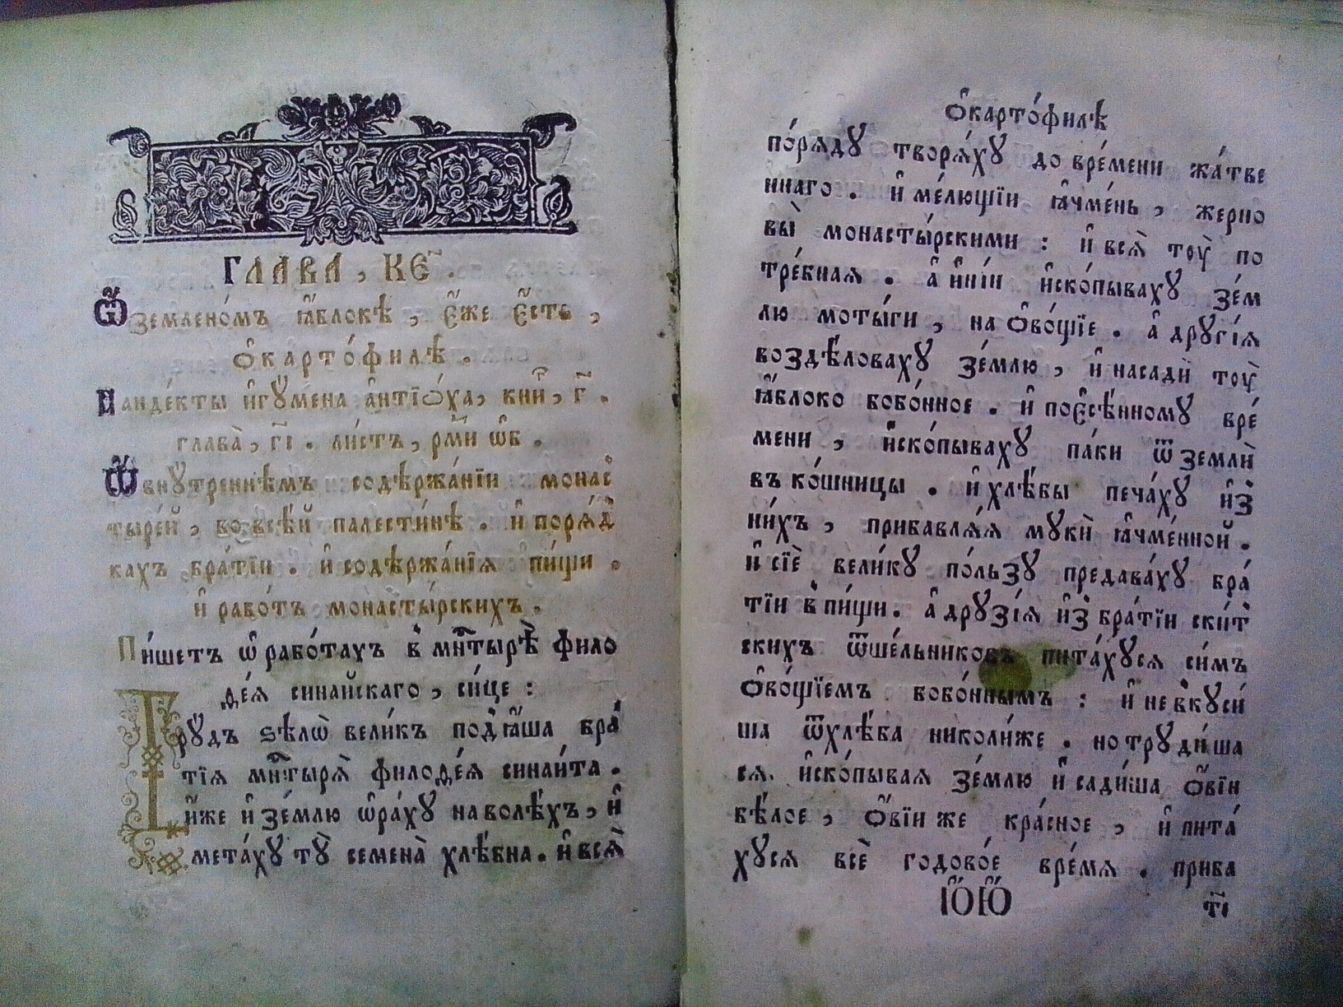

Приложение 2

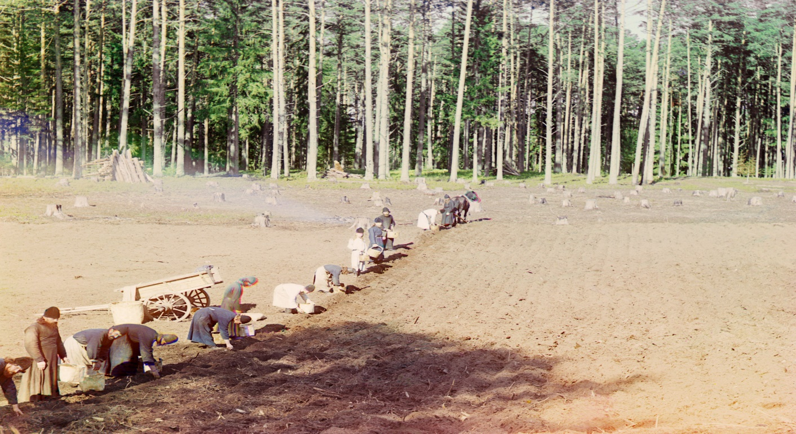

Приложение 3

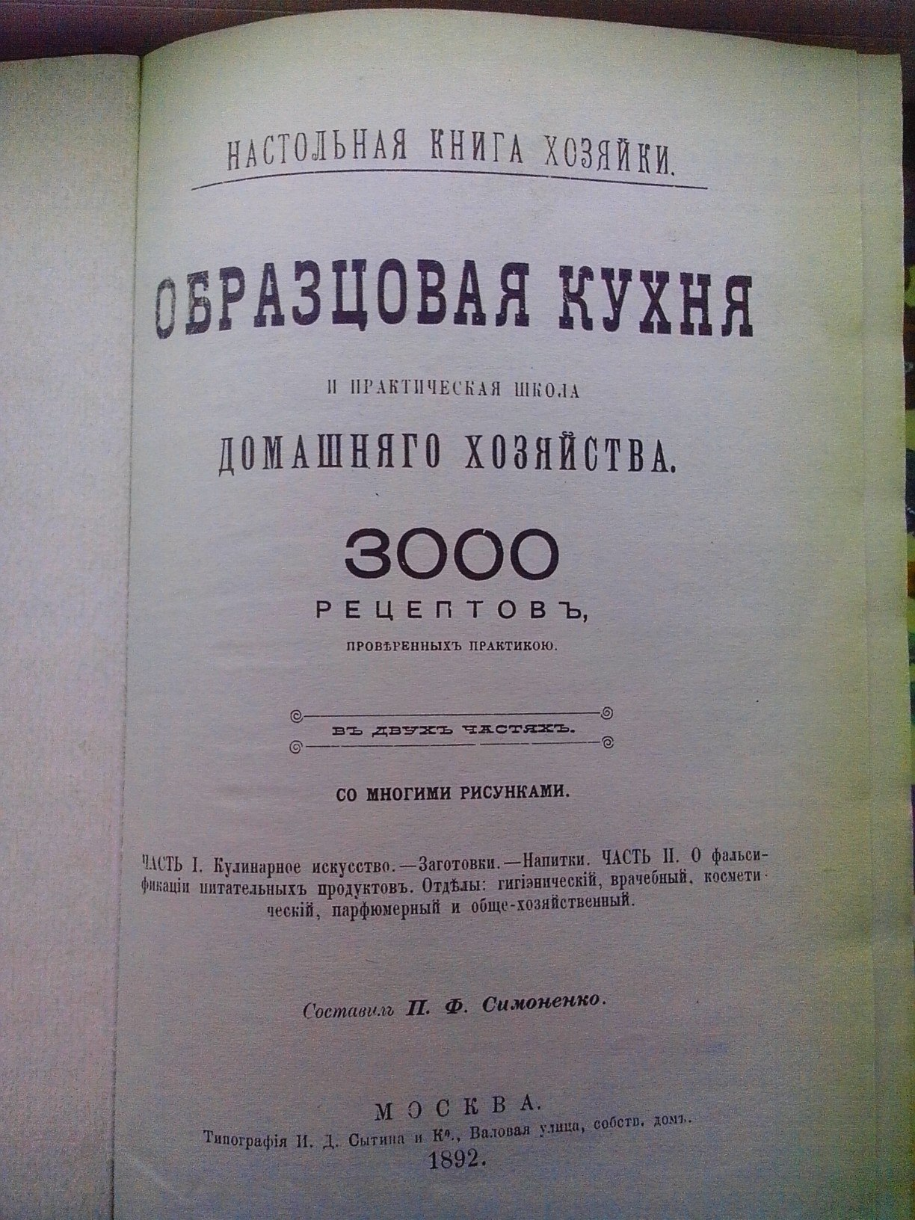

Приложение 4

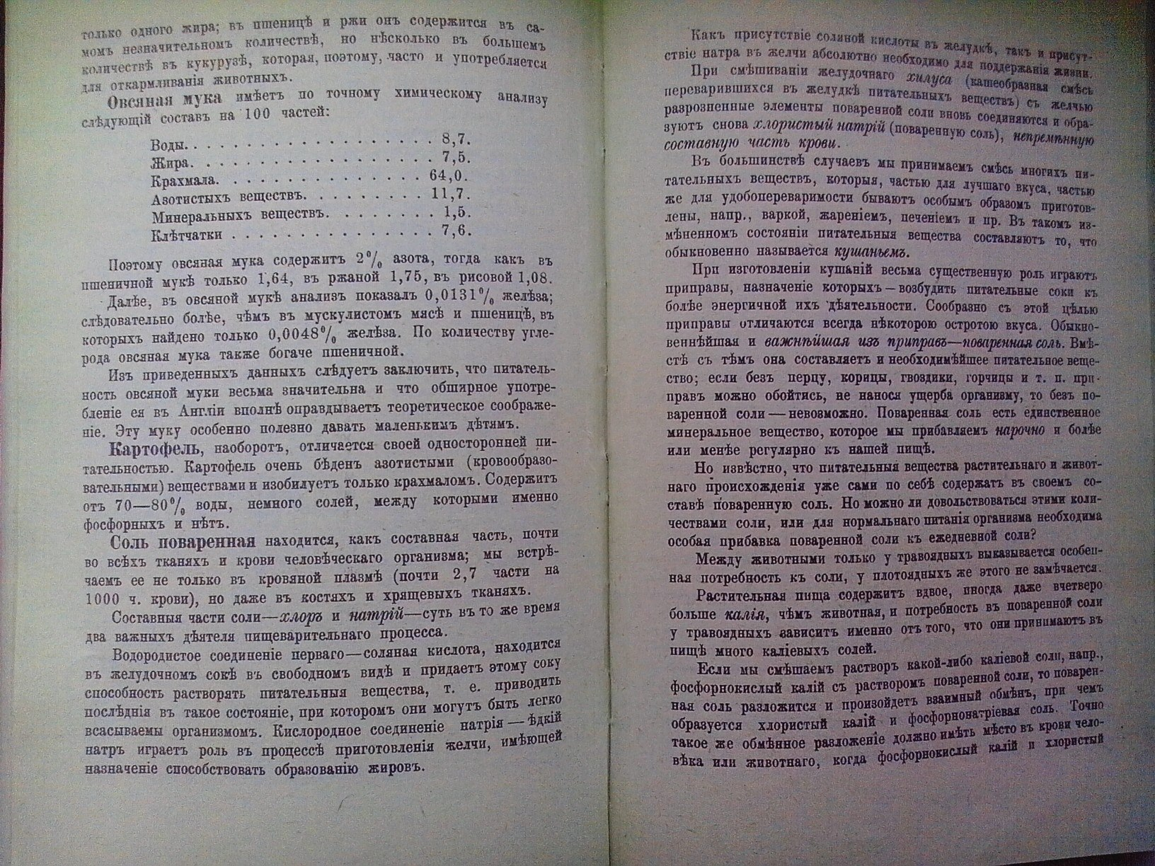

Приложение 5

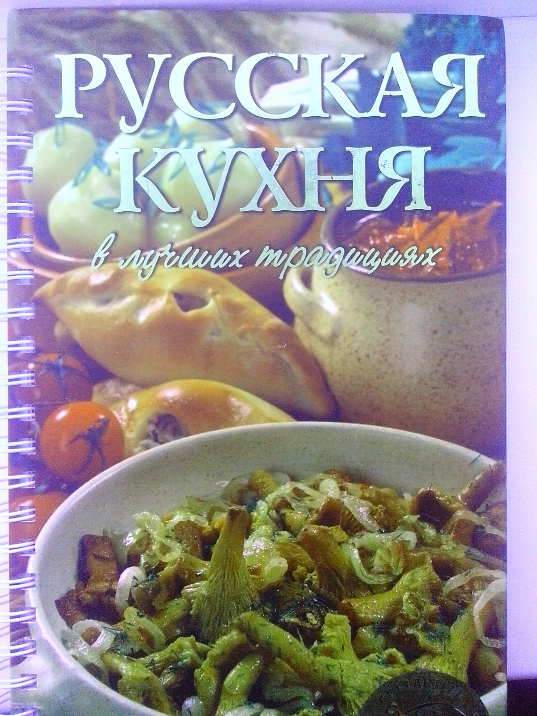

Приложение 6

